Простые поделки вместе с детьми летом
Начнём с простых, сделанных из нескольких листов цветной бумаги. Используем разные цвета: красный, жёлтый, голубой, зелёный, фиолетовый, синий, чёрный. Рисуем стрекозу, солнце, цветы. Детали размещаем в хаотичном порядке.
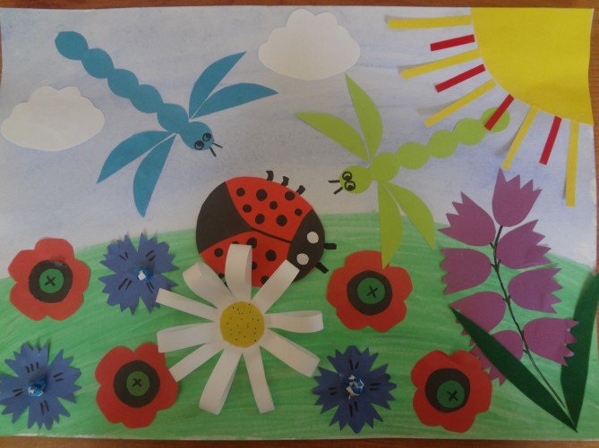
На поделку можно добавить объёмных элементов, поработать карандашами и красками. Предложите ребёнку воссоздать красочный луг или придумать свою картину. На изделии изобразите полевые цветы разных структур и оттенка. Из розового и зелёного вырежем полоски размером 1х8 см, а из жёлтого – кружочки. Сгибаем розовые полоски пополам (крест на крест) – это будут соцветия. Склеиваем их между собой до нужной формы, вклеиваем сердцевину и стебель – готово. А если дополнить насекомыми, то изображение будет выглядеть интересней и ярче.
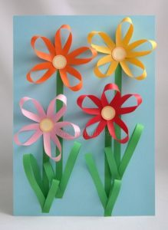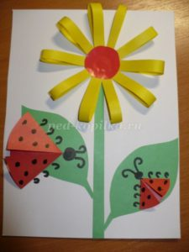

Морские летние аппликации
Лето – это ведь не только лужайки и полны, а также море. Эта поделка очень проста в исполнении, нужно вырезать треугольные паруса и полукруглые или прямоугольные основания лодок, дополнить картинку солнышком.
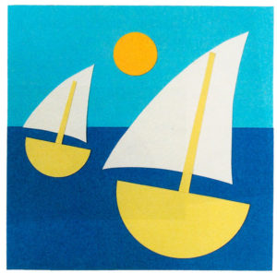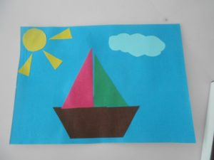
''
Предложите малышу из лент сделать волны.
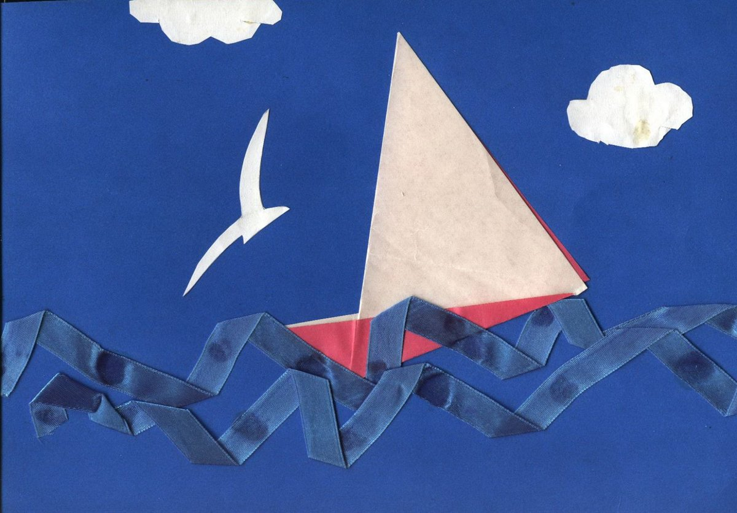

Композиции из подручных материалов
Такие творения можно создавать из любых подручных материалов. Рассмотрим и такие варианты.
Понадобится:
- белый лист
- палочки от любого мороженого
- вата
- спички
- плотный картон
- краски
Мастерим заборчик. Приклеиваем палочки рядом друг с другом и раскрашиваем их разноцветными фломастерами. Отматываем тонкую узкую ленту рулонной ваты и размещаем внизу, под забором, изображая травку. Красим её в соответствующий цвет.
Создание деревца. Ствол с веточками красим в коричневый. Крепим за заборчик. Наклеиваем на ветки вату и перекрашиваем.
Займёмся тучками. Клеим пару кусков ваты и красим их в синий. Формируем разноцветные соцветия. Крепим их на травку. Птичка – соединяем два круга, больший и меньший, крепим носик, украшаем хвостик ватой. Жёлтый круг – это солнце. Лучики состоят из спичек.
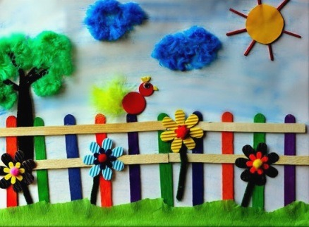

Поделки из пластилина
Используем зелёный картон, наклеиваем горизонтально сверху на него синий (небо). Формируем из пластилина цыплят, различные растения, бабочек, солнце, тучки и фиксируем их на основу.
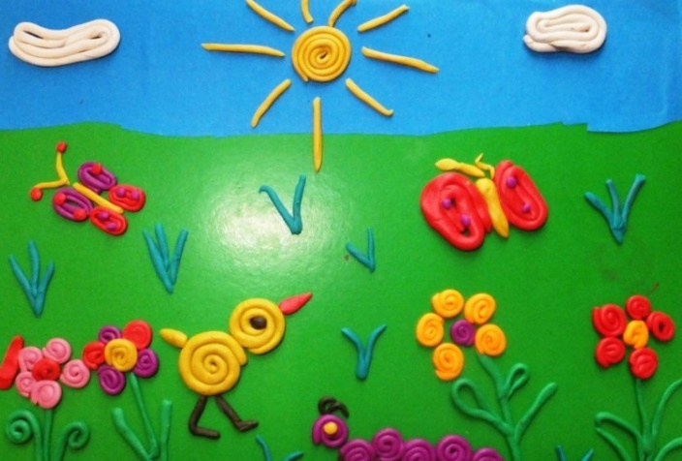

Объёмные творения
Также можете создать 3D изделие. Для этого понадобятся цветная бумага, краски и пенопласт.
Вырезаем дерево и ёлочку. И отдельно ещё одну зелёную часть деревьев такого же размера. Наклеиваем два дерева. Дополнительные отдельные части сгибаем пополам вертикально, под углом 90 градусов и приклеиваем сверху, чтобы была перпендикулярна листу-основе.
В углу листа – солнышко и тучка, дополняем бабочками, цветками и травкой. Создаем поляну из голубых васильков. Берём пенопласт, разбираем его на шарики, мажем над травкой клеем и засыпаем пенопластом. Красим его синей краской.
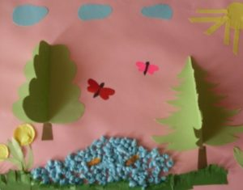
Это настоящий проект для родителей и ребёнка. Он предполагает работу с самыми разными материалами. Подготовьте кусок фанеры. Обязательно пригодятся ткань, краски, губки, цветная бумага, ножницы и суперклей.
На первом этапе создаём фон. Рисуем небо, море и песок. Работайте с губкой, чтобы придать текстурности. А песочек приклейте из крашеной манки.
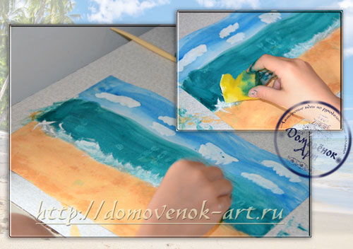
Ствол пальмы – это обмотанная широкая палочка. Подойдёт шпагат, верёвка либо мешковина. Листья для пальмы: сгибаем тонкий прямоугольный лист пополам и делаем надрезы. Листья очень похожи на настоящие. Нужно 6 штук.
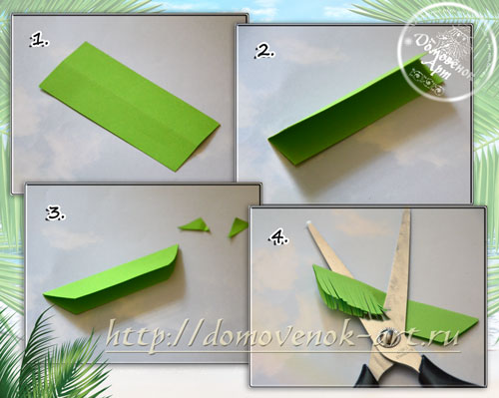
Когда заготовки есть, приступаем к изготовлению. Наклеим пальму. Лежак будет из белого картона и двух ножек-заготовок.
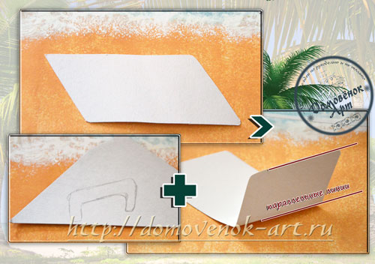
Ножкой зонта будет шпажка, а купол – бумажный. Поверх можно наклеить цветастую ткань или разукрасить гуашью. Идеальным дополнением являются ракушки, птички.
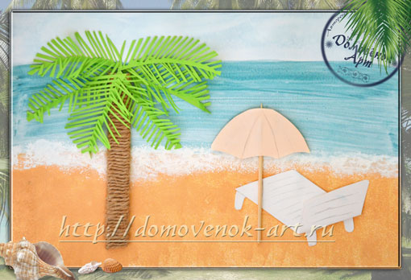
Таким образом, мы создали несколько вариантов композиций. Творите вместе со своими детьми, украшайте их работами комнаты, развивайтесь вместе. Придавайте себе летнего настроения круглый год.

